In Giấy đăng ký kiểm tra và Bản kê chi tiết số khung số máy – Mở tờ khai hải quan
Theo văn bản số 5887/TCHQ-CNTT đối với hồ sơ điện tử cơ quan hải quan tự tra cứu dữ liệu trên hệ thống Ecustom(hệ thống nội bộ) để giải quyết thủ tục thông quan cho DN và không yêu cầu xuất trình bản giấy, tuy nhiên thực tế nhiều cán bộ Hải quan vẫn yêu cầu DN nộp giấy đăng ký khi mở tờ khai.
- Tải và In giấy đăng ký kiểm tra
- Nhấn vào mã hồ sơ
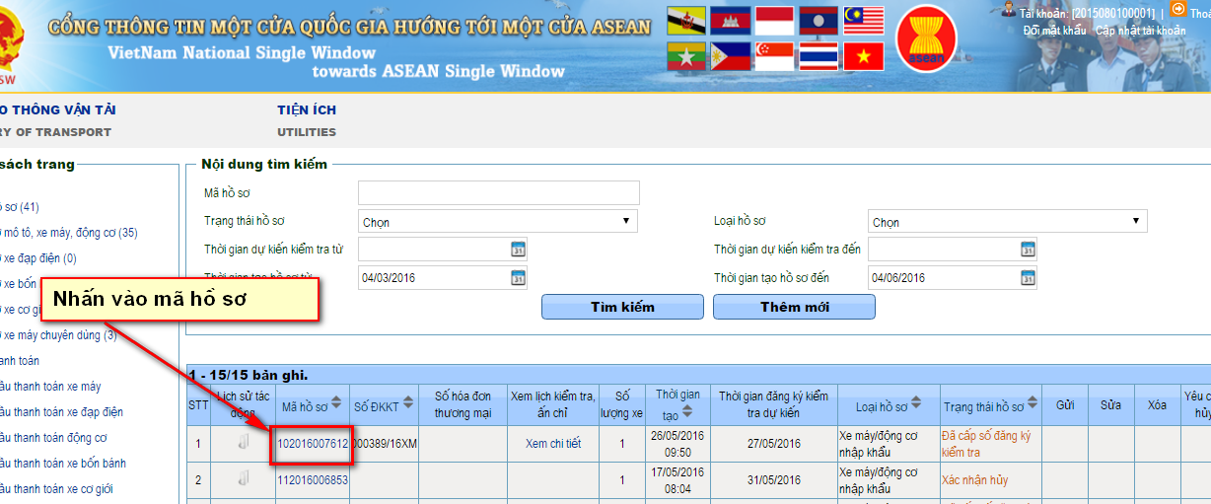
- Nhấn vào Tiếp tục
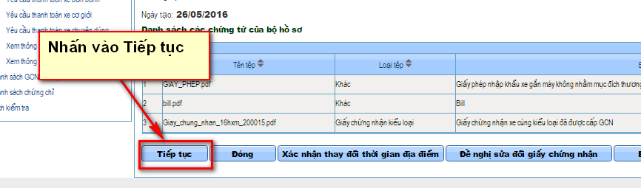
- Nhấn vào tải tập tin đính kèm
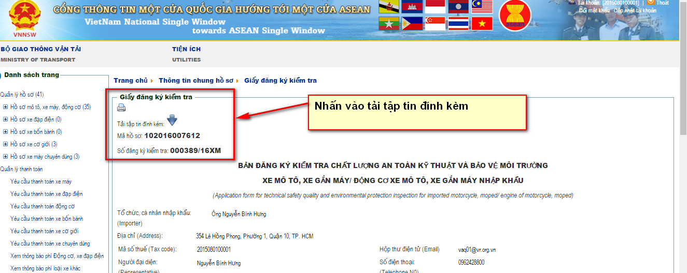

- In Giấy đăng ký kiểm tra
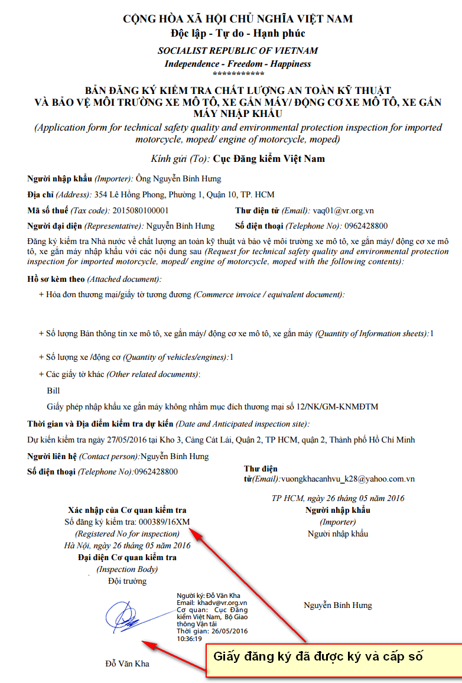

- Tải và In Bản kê chi tiết số khung số máy
- Nhấn vào Xem chi tiết
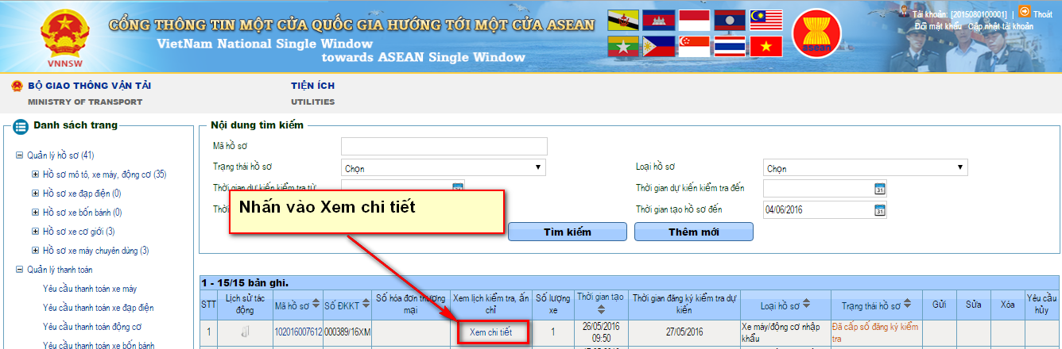

- Nhấn vào Xem chi tiết
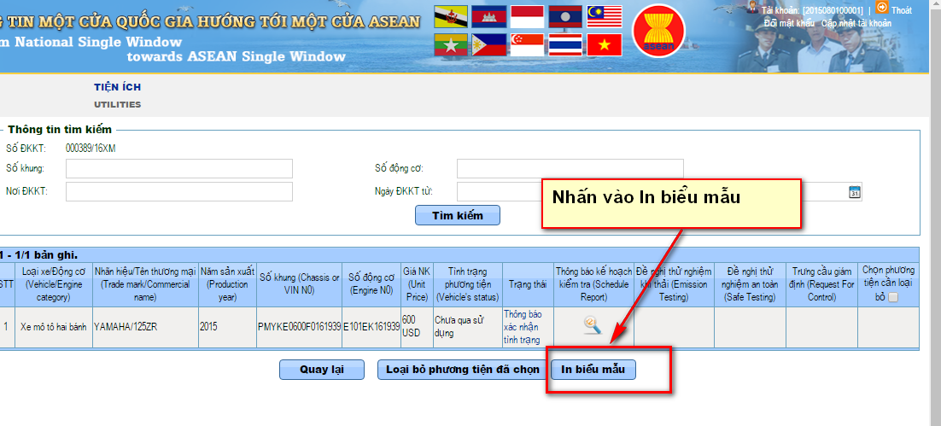
- Nhấn vào In biểu mẫu

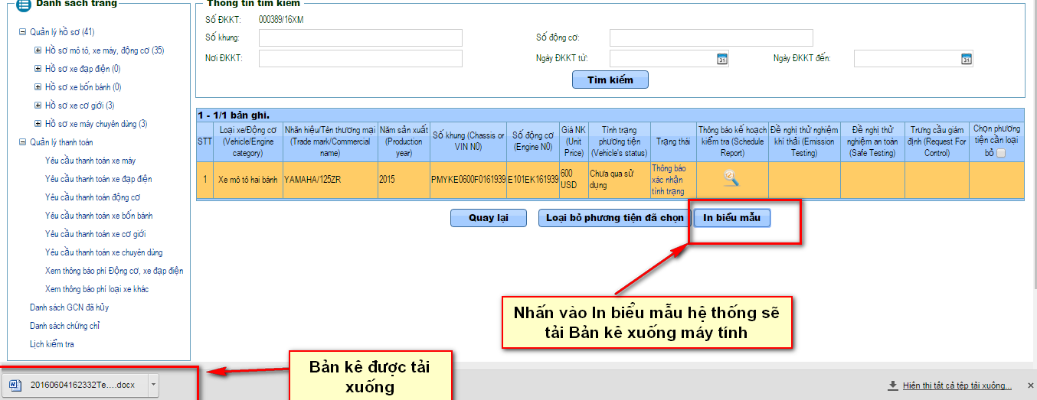

- Bản kê chi tiết số khung số máy
